UROCZYSROŚĆ KU CZCI ŻOŁNIERZY 15 PUŁKU PIECHOTY „WILKÓW” AK – WIN W BRZEZINACH

UROCZYSTOŚĆ KU CZCI ŻOŁNIERZY
15 PUŁKU PIECHOTY „WILKÓW” AK – WiN
POLEGŁYCH W LATACH 1944-1946

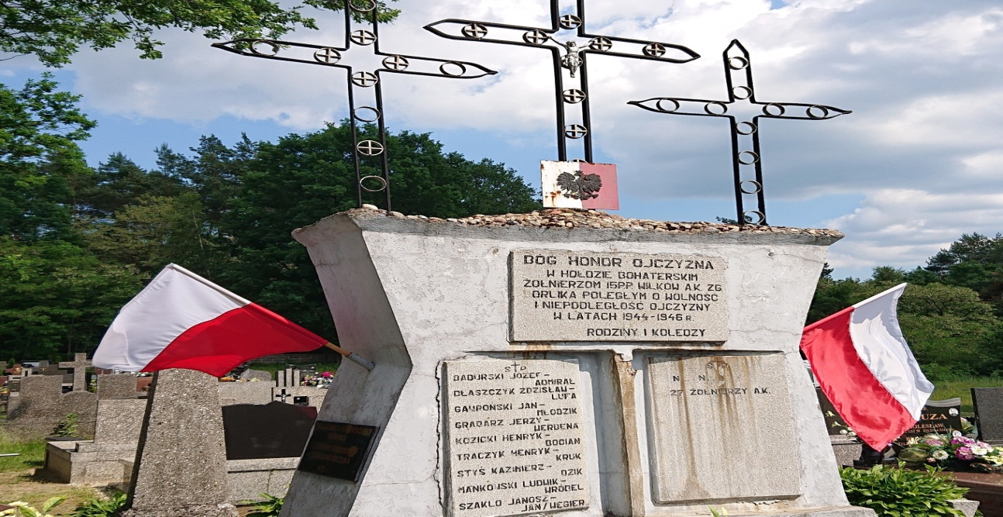

4
5 LIPCA 2026 / NIEDZIELA

W Brzezinach (gm. Stężyca, pow. rycki) 5 lipca 2026 r. odbędzie się uroczystość ku czci żołnierzy 15 Pułku Piechoty „Wilków” AK-WiN, poległych w latach 1944-1946 oraz mjr. Mariana Bernaciaka „Orlika” – roku 80. rocznicy śmierci legendarnego dowódcy tego zgrupowania partyzanckiego.

Operującego na terenie Inspektoratu Puławskiego AK, głównie w okolicach Dęblina, Puław i Ryk. Jednego z najaktywniejszych i największych oddziałów niepodległościowych ww. rejonie. Walczącego podczas drugiej wojny światowej z niemieckim okupantem, a następnie z sowieckim i polskim reżimem komunistycznym.

Do udziału, w tym patriotycznym wydarzeniu zaprasza Parafia Rzymskokatolicka pw. Świętego Sebastiana w Brzezinach, Koło Światowego Związku Żołnierzy AK w Rykach im. Majora Mariana Bernaciaka „Orlika”, Koło Światowego Związku Żołnierzy AK w Puławach, Oddział Dębliński Polskiego Towarzystwa Tatrzańskiego im. Augusta Sochackiego, Ochotnicza Straż Pożarna w Brzezinach, Towarzystwo Przyjaciół Stężycy oraz Dęblińskie Koło Ligi Morskiej i Rzecznej.

Na uroczystość zapraszamy również w ramach udziału w XX Rajdzie „Orlika”. Szczegóły w regulaminie tej pieszo – rowerowo - motorowej imprezy patriotyczno – turystycznej, dostępnego na stronach <www.deblin.pl> i <www.deblin24.eu>.

PROGRAM UROCZYSTOŚCI:

– XX RAJDU „ORLIKA”
/godz. 11.15 –zakończenie rajdu na dziedzińcu przed Remizą Ochotniczej Straży Pożarnej w Brzezinach, szczegóły w regulaminie dostępnym na stronach <www.deblin.pl> i <www.deblin24.eu>/

– ZBIÓRKA POCZTÓW SZTANDAROWYCH
/godz. 11.45 – dziedziniec przed kościołem pw. Świętego Sebastiana w Brzezinach/

– UROCZYSTA MSZA ŚWIĘTA W INTENCJI ŻOŁNIERZY 15 PUŁKU PIECHOTY „WILKÓW” AK-WiN ZGRUPOWANIA MJR. MARIANA BERNACIAKA „ORLIKA” I ICH WĘGIERSKIEGO TOWARZYSZA BRONI JANOSZA SZAKLO VEL JANA KOGDĘ ORAZ ZGRUPOWANIA MJR. MJR. FRANCISZKA JASKULSKIEGO „ZAGOŃCZYKA” /godz. 12.00 – kościół pw. Świętego Sebastiana w Brzezinach/

– MODLITWA, APEL PAMIĘCI, ZŁOŻENIE WIĄZANEK I ZAPALONYCH ZNICZY PAMIĘCI NA ZBIOROWEJ MOGILE ŻOŁNIERZY 15 PP „WILKÓW” AK-WiN /godz. 13.00 – cmentarz parafialny w Brzezinach/

– SPOTKANIE KOMBATANCKIE /godz. 13.30 – świetlica Ochotniczej Straży Pożarnej w Brzezinach/

– ZWIEDZANIE MUZEUM OCHOTNICZEJ STRAŻY POŻARNEJ W BRZEZINACH /Remiza Ochotniczej Straży Pożarnej w Brzezinach/

Opracował: Krzysztof Karbowski

